**Juni-grundloven 1849**

**Har I styr på den i store træk?**

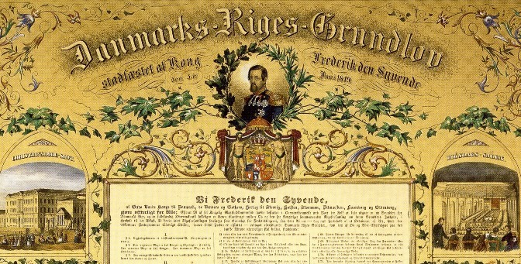

1) Nu skal I læse vedlagte uddrag ”Den danske forfatning – de lange linjer”, inddrage jeres lektie og se denne korte dokumentarfilm: <https://vimeo.com/237389867>

2) Spørgsmål som I skal forsøge at besvare:

* Hvordan var den politiske magt fordelt i DK efter 1849?
* Hvilke rettigheder fik folket? – konkretiser ift. uddraget
* Hvem fik stemmeret?
* Hvorfor tror I, at man både lavede et folketing og et landsting?

3) Spørgsmål på det vurderende plan:

*I hvor høj grad kan man tale om at junigrundloven fra 1849 repræsenterer et samfundsbrud – kan der også ses kontinuitet?*

Opstil brud og kontinuitetsbegrundelser.

